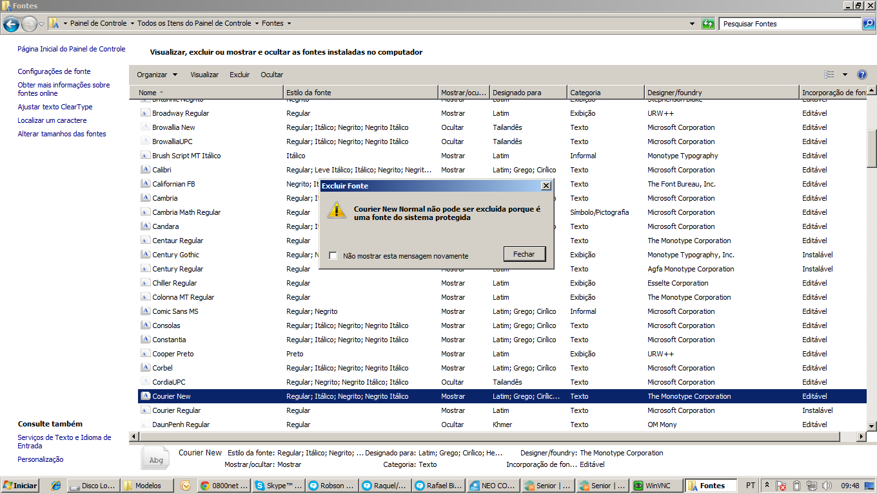
- Abrir o editor de registro do Windows (regedit): Iniciar > executar> Regedit:
- Abrir o local: HKEY_LOCAL_MACHINE\SOFTWARE\Microsoft\Windows NT\CurrentVersion\Fonts
- Apagar as fonte Courier’s listadas abaixo:
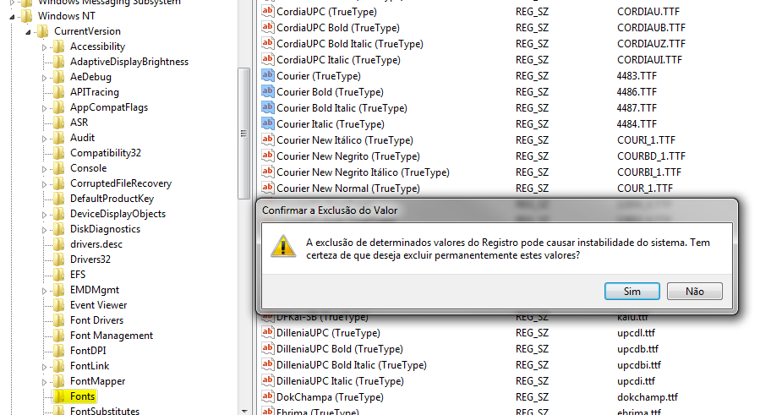

- Reiniciar o Windows

